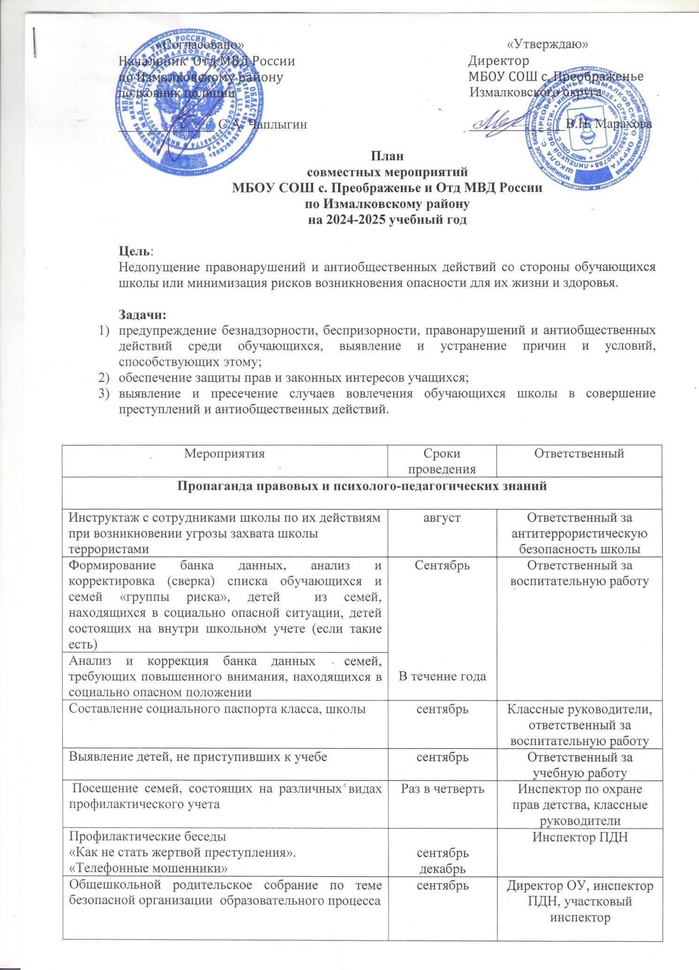

|  |  |  |
| --- | --- | --- |
| Профилактическая беседа с учащимися школы «Детский (подростковый) вандализм: ответственность и последствия» | октябрь | Ответственный за воспитательную работу,  инспектор ПДН, участковый инспектор |
| «Взрослые проблемы подростков» внеклассное мероприятие (8-11 классы) | ноябрь | Классные руководители |
| «Типы поведения в конфликте» просмотр презентации с дальнейшим обсуждением  (5-7 классы) | декабрь | Классные руководители |
| Вовлечение учащихся в кружки и секции. | В течение года | Классные руководители |
| Тематические родительские собрания с приглашением сотрудников полиции | По запросу | Ответственный за воспитательную работу |
| Совместные рейды с целью выявления детей, склонных к правонарушениям, детей и семей, оказавшихся в социально опасном положении, по выявлению безнадзорности несовершеннолетних и невыполнению своих обязанностей законными представителями | В течение года  (по необходимости совместно с сотрудниками правоохранительных органов) | Инспектор по охране прав детства, классные руководители |
| Консультации для родителей: «Возрастные особенности школьников». | февраль | Классные руководители |
| Профилактические индивидуальные беседы с проблемными подростками и их родителями, привлечение их к исполнению родительских обязанностей. | В течение года | Классные руководители,  ответственный за воспитательную работу |
| Родительские собрания, консультации:  1.«Профилактика правонарушений среди несовершеннолетних».  2. «Вовлечение родителей к участию в школьных, районных конкурсах»  3 . «Буллинг среди школьников»  4. «Суицидально-опасные подростковые интернет-сообществами» | В течение года | Ответственный за воспитательную работу,  классные руководители, сотрудники правоохранительных органов |
| **Проведение месячника правовых знаний:**  - Этическая беседа «У воспитанных ребят все дела идут на лад» (1-3 кл.);  - Интеллектуально-познавательная игра «На страже закона» (4 кл.);  - Викторина «Нет преступления без наказания»  (5-6 кл.);  - Разъяснительная беседа «Противостояние подростков влиянию антиобщественных группировок» (7-9 кл.);    - Просмотр социального ролика «Ответственность».(9-11 кл.) | апрель | Классные руководители |
| Родительские собрания «Безопасное лето» | май | Классные руководители |
| **Работа с детьми «группы риска»**  **Совместные мероприятия с отделом по делам несовершеннолетних** | | |
| Инструктаж учащихся 1-11 классов по правилам личной безопасности | 1 раз в месяц | Классные руководители |
| Анализировать состояние профилактической работы, причины правонарушений среди несовершеннолетних | ежеквартально | Ответственный за воспитательную работу, инспектор ПДН |
| Контролировать посещение учащимися «группы риска» классных и школьных мероприятий | в течение года | Классные руководители |
| Привлекать учащихся 9-11 классов к общественной жизни села | в течение года | Ответственный за воспитательную работу, классные руководители |
| Мероприятия (классные часы, профилактические беседы, кинолектории и т.д.), направленные на предупреждение и пресечение распространения среди школьников экстремистских и иных радикальных взглядов, в том числе идей неонацизма, попыток вовлечения их в деструктивную деятельность. | в течение года | Ответственный за воспитательную работу, классные руководители |
| Отчёт классных руководителей о работе с «трудными детьми» и неблагополучными семьями | 1 раз в полугодие | Ответственный за воспитательную работу, инспектор ПДН |
| Правовой лекторий для учащихся 5-7 классов на тему: «Поступок-проступок-преступление» | ноябрь | Классные руководители |
| Проведение классного часа "Наркомания – бич общества" | декабрь | Классные руководители |
| Беседа с учащимися 7-11 классов на тему: «Распитие спиртных напитков подростками и какова ответственность». | январь | Классные руководители |
| Проведение беседы с учащимися 7-11 классов с приглашением инспектора ПДН и врача нарколога по теме:  "Социальный вред алкоголизма";  "Психология курения" | январь | Ответственный за воспитательную работу, инспектор ПДН, врач нарколог |
| Проведение тематических бесед с разъяснением учащимся об ответственности за совершение правонарушений (курение, употребление спиртных напитков, сквернословие) | февраль | Классные руководители |
| Классный час с учащимися 5-11 классов «Шалость. Злонамеренный поступок. Вандализм» | февраль | Ответственный за воспитательную работу |
| Классные часы по профилактике правонарушений с представителями полиции «Поведение дома, в школе и на улице» | февраль | Классные руководители 1-11 классов, инспектор ПДН |
| Организовать дежурство членов совета родителей в праздничные дни («Родительский патруль») | в течение года | Ответственный за воспитательную работу, председатель Совета родителей |
| Совместно с главой сельского поселения, инспектором ПДН регулярно посещать места жительства подростков, состоящих на учете в КДН, ПДН и относящихся к «группе риска» | в течение года | Классные руководители, инспектор по охране прав ребёнка,  инспектор ПДН |
| Классный час «Личная безопасность» | май | Классные руководители |